Методические рекомендации к проекту
«В гостях у Майи».

Автор проекта: Сабанина Юлия Александровна – воспитатель ГБДОУ детский сад №78 «Жемчужинка» Красносельского района Санкт-Петербурга.

Проект может использоваться воспитателями для проведения занятий с детьми 3 – 4 лет в детских дошкольных учреждениях.
Целью данной работы, созданной с помощью системы «MimioStudio», является закрепление знаний детей о цветах и насекомых; формировать бережное отношение к природе. Игры и задания, представленные в данном проекте, направлены на развитие разнообразных умений и навыков: ориентирование в пространстве и на плоскости; логического и ассоциативного мышления; внимания; поиска самостоятельных решений.
Проект состоит из 20 страниц.
На протяжении проекта присутствуют главные герои, при помощи которых:
- на каждой странице можно узнать задание (если оно не отображается сразу) нажав на животик главной героини проекта пчёлки Майи, или её друга Вилли.

- При правильном выполнении задания можно нажать на аплодисменты, спрятанные под солнечным зайчиком (смайликом), либо под заданием.

- переход со страницы на страницу осуществляется нажатием на нижний угол листа: правый – следующая страница; левый – предыдущая. Они помечены двумя жёлтыми полупрозрачными треугольниками.

- Для возвращения к содержанию надо нажать на солнышко в верхнем углу листа.

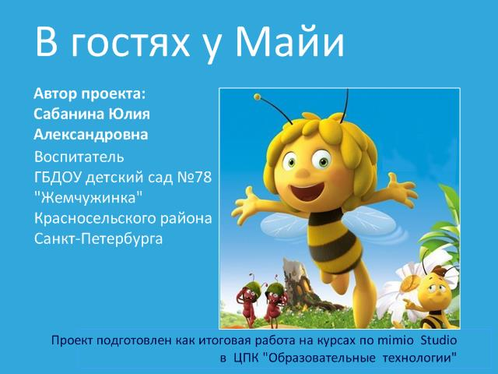 | Стр. 1: Титульный лист.  Название проекта «В гостях у Майи»  По щелчку на текст в нижней части страницы открывается сайт ЦПК «Образовательные технологии». Прозрачный треугольник в правом нижнем углу – гиперссылка на страницу «Содержание».
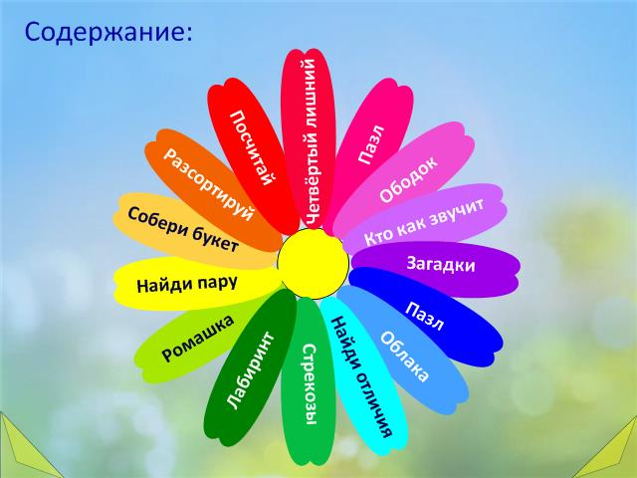 | Стр.2: Содержание.  Каждый пункт содержания – гиперссылка на соответствующую страницу проекта.
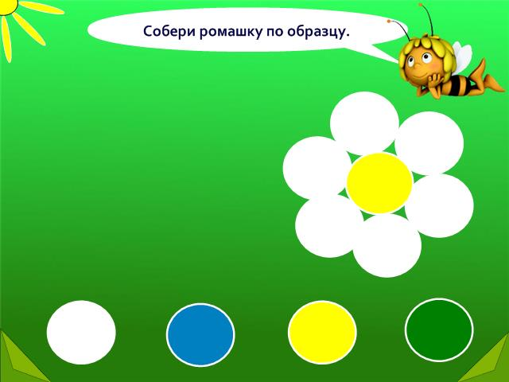 | Стр.3: «Собери ромашку по образцу»  Цель: Развитие цветового восприятия, качеств зрительного внимания.  Задание спрятано на животике Майи.  Смайлик с аплодисментами под диалоговым окном задания.
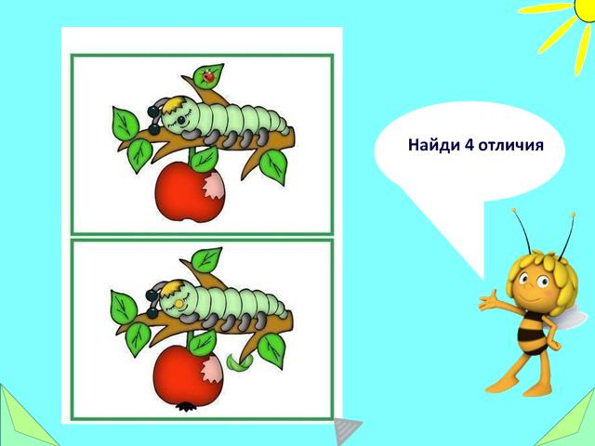 | Стр.4: «Найди 4 отличия»  Цели: Развитие качеств зрительного внимания  (объем, устойчивость, переключаемость);  Развитие связной речи (дети поясняют свой выбор).  Область проверки выезжает при нажатии на серый треугольник, расположенный внизу по центру.  Нажав на цифру «4» в тексте задания услышим аплодисменты.
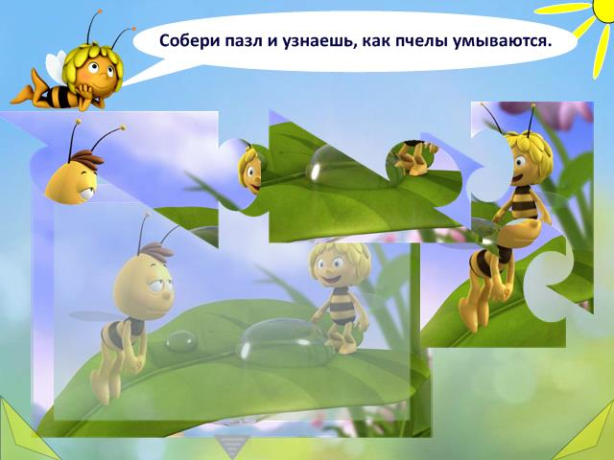 | Стр.5: «Пазл»  Цель: Развитие целостности восприятия, его детальность, образное мышление, качества внимания, мелкой моторики.  Область подсказки выезжает при нажатии на серый треугольник, расположенный внизу по центру.  Смайлик с аплодисментами под диалоговым окном задания.
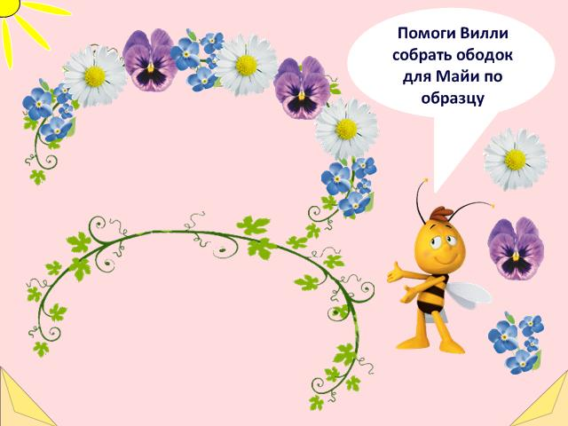 | Стр.6: «Ободок»  Цели: Развитие мыслительных операций (анализ, синтез);  Развитие зрительно-моторной координации.  Задание спрятано на животике Вилли.  Смайлик с аплодисментами под диалоговым окном задания.
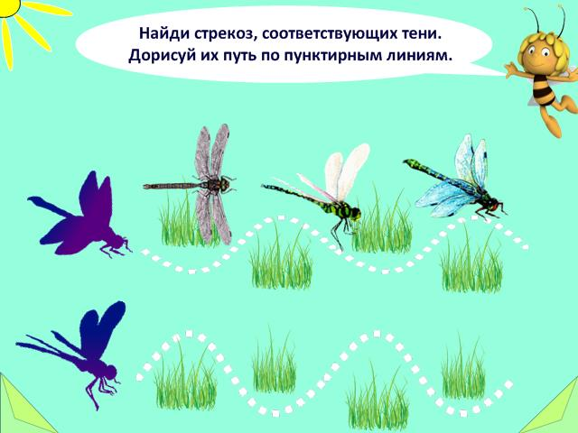 | Стр.7: «Стрекоза»  Цель: Развитие качеств зрительного внимания, мыслительных операций, зрительно-моторную координацию.  Для выполнения задания воспользоваться инструментом «маркер».  Задание спрятано на животике Майи.  Смайлик с аплодисментами под диалоговым окном задания
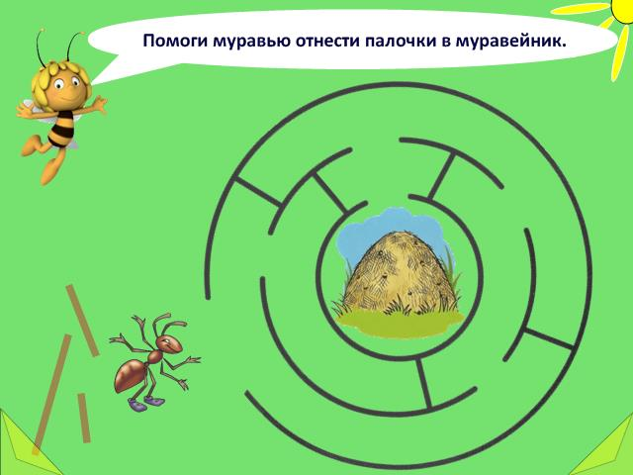 | Стр.8: «Лабиринт»  Цель: развитие качеств зрительного внимания, зрительно-моторную координацию.  Задание спрятано на животике Майи.  Для выполнения задания воспользоваться инструментом «маркер».  Аплодисменты будут слышны при нажатии на муравейник.
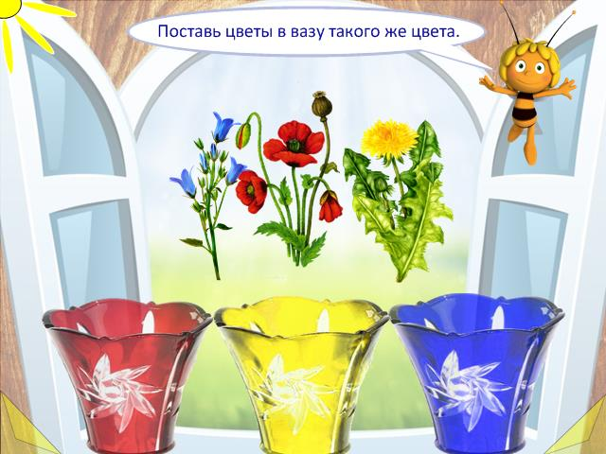 | Стр.9: «Собери букет».  Цель: Развитие цветового восприятия, качеств зрительного внимания, расширение словарного запаса.  Задание спрятано на животике Майи.  Смайлик с аплодисментами под диалоговым окном задания.
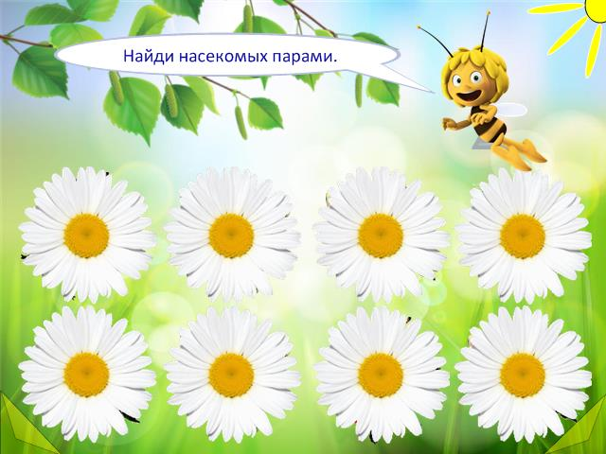 | Стр.10: «Найди пару»  Цель: Развитие зрительного внимания, тренинг кратковременной зрительной памяти.  Задание спрятано на животике Майи.  Ромашки (анимация – затухание).  Аплодисменты спрятаны под центральным листочком берёзы.
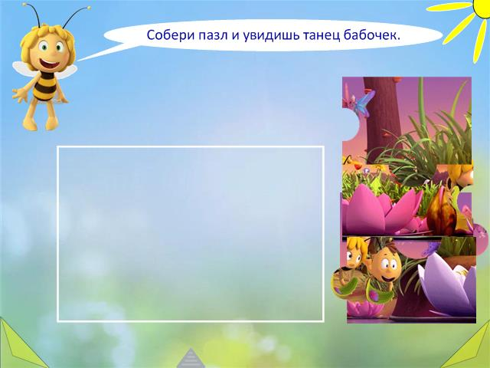 | Стр.11: «Пазл»  Цель: Развитие целостности восприятия, его детальность, образное мышление, качества внимания, мелкой моторики.  Область подсказки выезжает при нажатии на серый треугольник, расположенный внизу по центру.  Смайлик с аплодисментами под диалоговым окном задания.
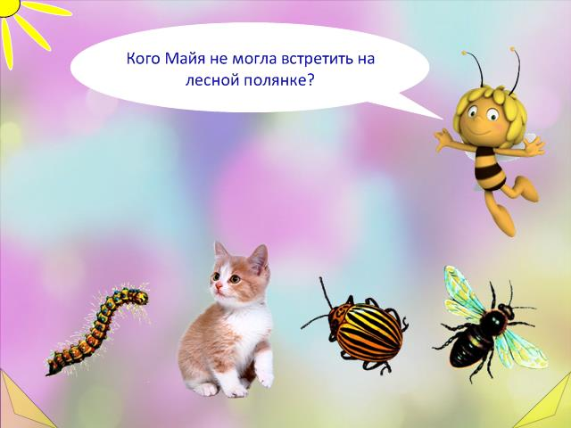 | Стр. 12: «Четвёртый лишний»  Цель: Развитие словесно-логического мышления и связной речи.  Задание спрятано на животике Майи.  При нажатии на картинку слышен звуковой сигнал: правильный\неправильный ответ.  Смайлик с аплодисментами под диалоговым окном задания.
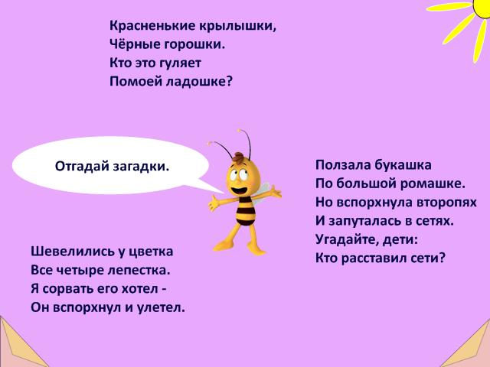 | Стр. 13: «Отгадай загадки»  Цель: развитие словесно-логического мышления и связной речи.  Под текстом загадки спрятаны герои загадки (анимация – затухание).  Смайлик с аплодисментами по центру диалогового окна задания.
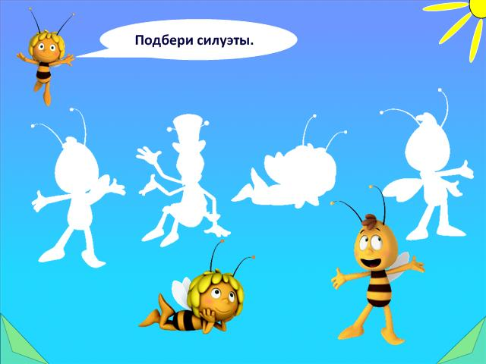 | Стр.14: «Облака»  Цель: Развитие объёма концентрации, связной речи.  Дети подбирают подходящий силуэт.  При нажатии на букву «И» в слове «силуэты» в тексте задания услышим аплодисменты.
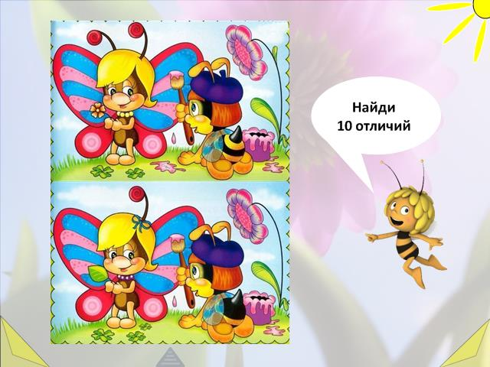 | Стр.15: «Найди 10 отличий»  Цели: Развитие качеств зрительного внимания  (объем, устойчивость, переключаемость);  Развитие связной речи (дети поясняют свой выбор).  Область проверки выезжает при нажатии на серый треугольник, расположенный внизу по центру.
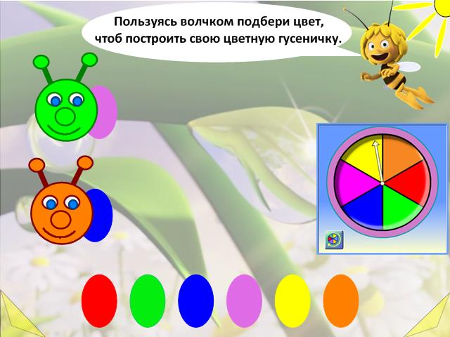 | Стр.16: «Цветные гусенички»  Цель: Развитие цветового восприятия, качеств зрительного внимания, кратковременной зрительной памяти.  Задание спрятано на животике Майи.  При помощи волчка выбрать цвет, подобрать овал нужного цвета и перетащить(продолжить тело гусеницы).  Шторка у верхней гусеницы, для игры в парах.  Первый составляет при помощи волчка гусеницу и закрывает шторкой; Второй по памяти повторяет очерёдность овалов.
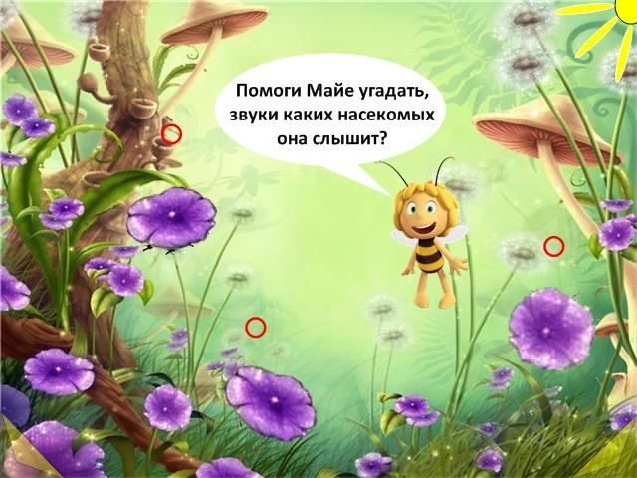 | Стр.17: «Угадай по звуку»  Цель: Развитие слухового восприятия, развитие речи.  При нажатии на красный кружок раздаётся звук насекомого, который надо угадать.  Под кружочками крупные цветы(анимация – затухание), для проверки ответа.
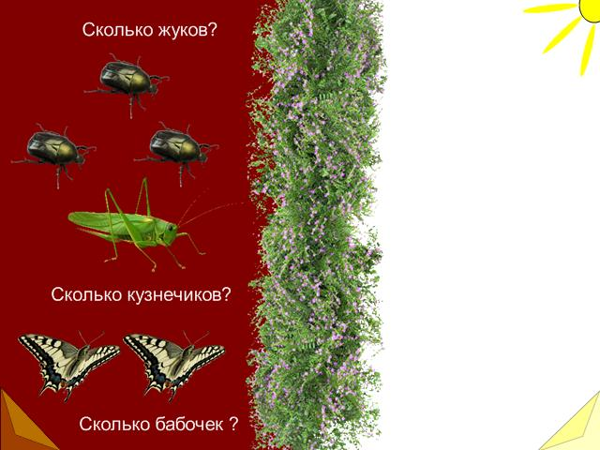 | Стр.18: «Посчитай»  Цели: Развитие умений различать множества, количественный счёт от 1 до 3.  Совершенствовать умение сравнивать две неравные группы предметов (больше-меньше).  Перетаскивая насекомых в правую половину экрана, появляется ответ.
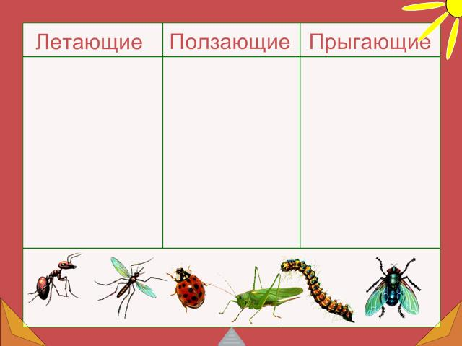 | Стр.19: «Рассортируй»  Цели: Расширение словарного запаса: глагольный словарь; существительный словарь.  Развитие словесно-логического мышления.  Область проверки выезжает при нажатии на серый треугольник, расположенный внизу по центру.
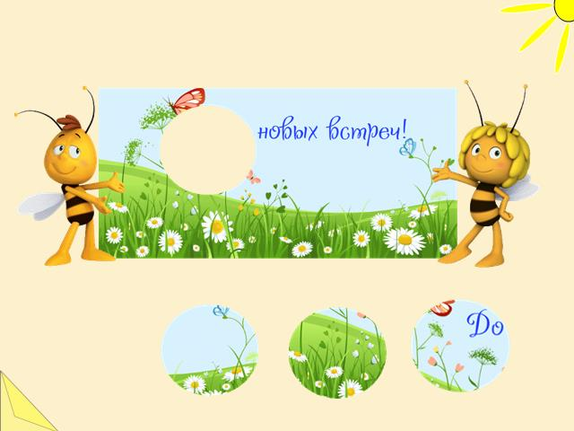 | Стр.20: «Подбери заплатку»  Цель: Развитие целостности восприятия, его детальность, мелкая моторика.  Необходимо подобрать правильную заплатку.

